**长菱试验结果**

长菱的试验结果中，无论是冲击还是动刚度测试，X向（容器长度方向）得到的刚度总是比Z向（重力方向）要小。动刚度测试中Z向固有频率高于X向。

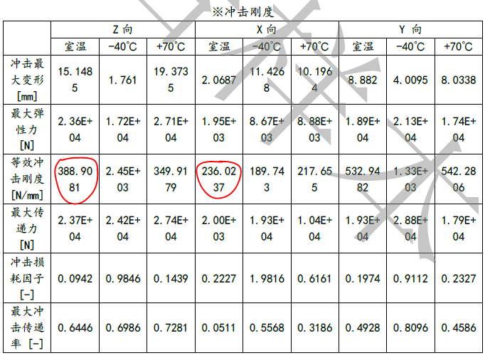

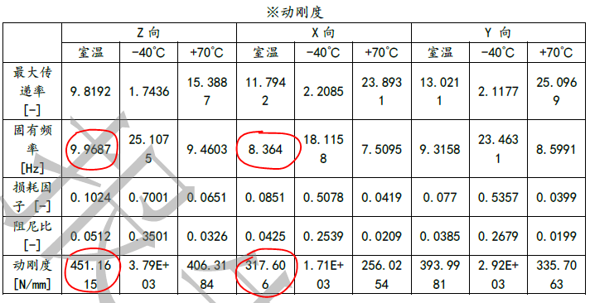

**平动与转动耦合的分析**

浮床的重心高于减震器支撑点所在的平面，当容器的承载基础沿容器纵向振动时，浮动结构除了会沿纵向平动外，还会伴随着绕水平横轴的转动，此时耦合的运动方程为：

$\left\{\begin{matrix}m\left(\ddot{x}+\ddot{u}\right)+c\left(\dot{x}+h\dot{φ}\right)+k\left(x+hφ\right)=0 \\ I\ddot{φ}+c\left(\frac{\sum{l_{i}^{2}}}{n}\dot{φ}+h\dot{x}\right)+k\left(\frac{\sum{l_{i}^{2}}}{n}φ+hx\right)=0\end{matrix}\right.$

其中，m为浮床总质量，x为浮床相对容器壳体的位移， $\ddot{u}$ 为壳体传递的加速度，c为全部减震器的阻尼系数之和，k为全部减震器的刚度之和， $φ$ 为浮动结构的转角， $h$ 为浮动结构重心与减震器的垂直高度差，*I*为浮动结构转动惯量， $l_{i}$ 为各个减震器与过重心的水平横轴的距离，n为减震器个数。

取 $s=(\sum{l_{i}^{2}})/n$，对上式作傅氏变换后整理得：

$\left\{\begin{matrix}\left(-mω^{2}+jcω+k\right)X\left(ω\right)+\left(jchω+kh\right)∅\left(ω\right)=mω^{2}U(ω) \\ \left(-Iω^{2}+jscω+sk\right)∅\left(ω\right)+\left(jchω+kh\right)X\left(ω\right)=0 \end{matrix}\right.$

取 $A=-mω^{2}+jcω+k$， $B=jchω+kh$， $C=-Iω^{2}+jscω+sk$，得绝对位移的频响函数：

$$\frac{X\left(ω\right)+U(ω)}{U(ω)} = 1+\frac{mω^{2}}{A(1-\frac{B}{A}\frac{B}{C})}$$

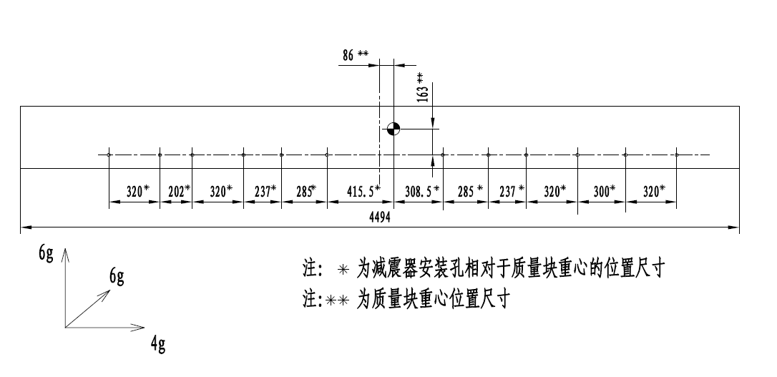

对于新燃料运输容器，取m=3000kg，L=4494mm，h=163mm，n=24，k=500000N/m，c=1581Ns/m，I=mL2/12=5049kgm2，各减震器距离重心的距离：l1=sqrt(308.52+1632)，l2=sqrt((308.5+285)2+1632)。。。依次类推。绘制频响函数如下图所示，由于容器很长，并没有发生明显的耦合。若不考虑耦合计算，其平动固有频率2*pi*sqrt(nk/m)=10.07Hz。



对于试验工装，我们只保证了6个方向的固有频率接近，将浮床长度减小。取m=500kg， h=163mm，n=4，k=500000N/m，c=1581Ns/m，I=50 kgm2，各减震器距离重心的距离：li=sqrt(3002+1632)。绘制频响函数如下图所示。

工装耦合更明显，由于耦合的影响，出现了两个共振峰，第一个共振峰比我们之前推导的单自由度振动的固有频率小。因此此时不能用单自由度振子的公式来计算，若以第一个峰值对应的频率作为其平动的固有频率，再用公式f=2*pi*sqrt(k/m)来计算刚度，则得到的刚度值偏小。

实际的参数可能略有差别，同时橡胶也不是理想线弹性，但是耦合的影响规律是导致试验测得的第一阶固有频率比完全平动的固有频率小。



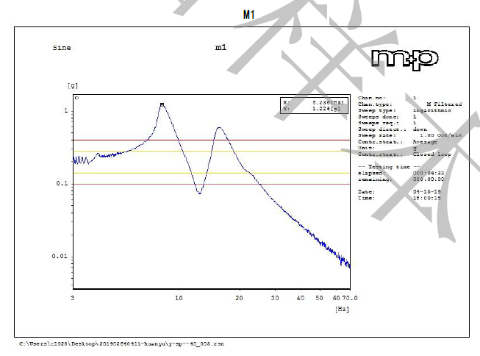

长菱测试中，沿容器长度方向扫频的响应结果，固有频率一个八点几赫兹，一个十几赫兹

**ANSYS仿真**

分别用ANSYS按照上述参数建立模型进行谐响应分析验证。等比例模型和工装模型如下图。用1D弹簧单元模拟橡胶减震器。

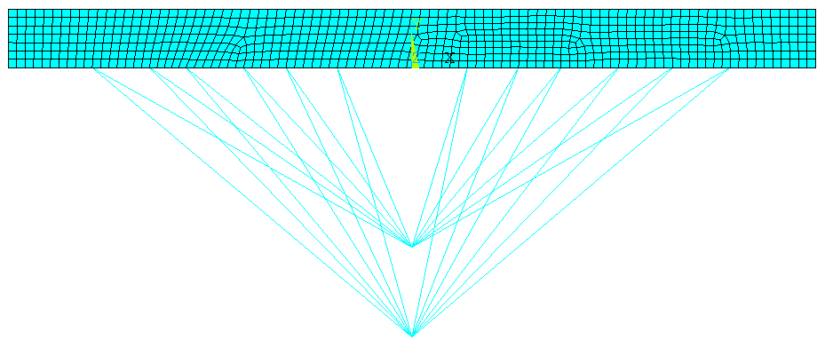

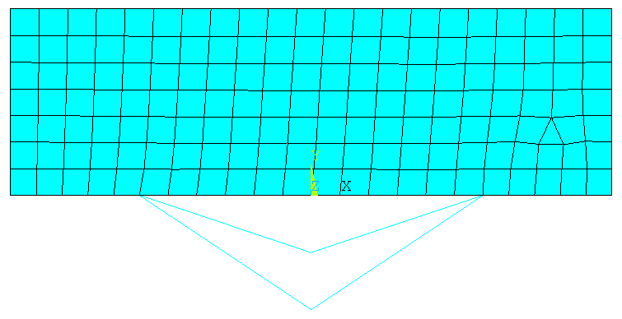

得到两个模型的谐响应如下图：

